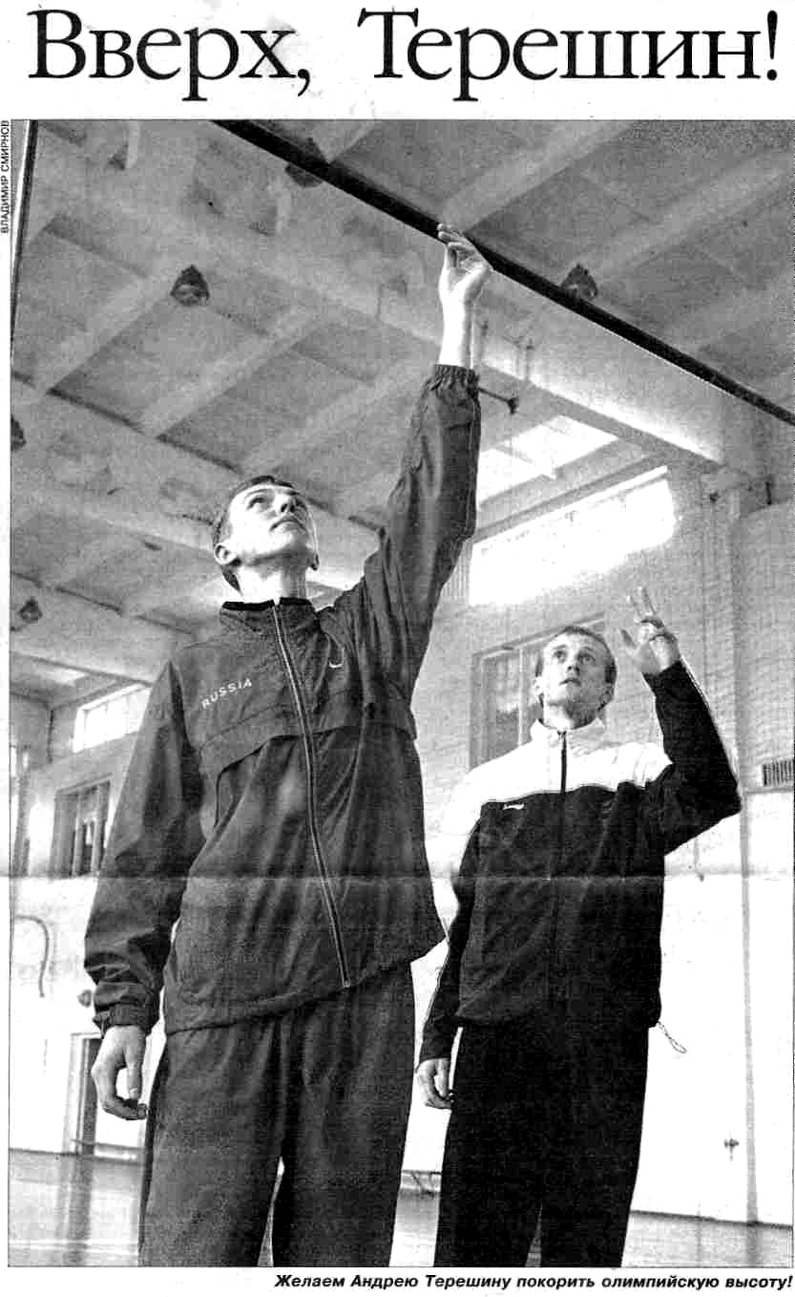
Вчера спортивная общественность области напутствовала мастера спорта международного класса, уроженца Кинешмы Андрея Терешина, отправляющегося защищать честь нашей страны на XXIX Олимпийских играх в Пекине.
Проводить спортсмена пришли сенатор Юрий Смирнов, зампредседателя правительства области Николай Соколов, председатель комитета по спорту Сергей Кукаев.
Андрей Терешин начал заниматься прыжками в высоту в родном городе. Был победителем первенства России среди юношества, юниоров и молодежи. Вот лишь некоторые его достижения: чемпион России по прыжкам в высоту в закрытом помещении в 2006 году (показал тогда свой лучший результат - 236 см), призер чемпионата России в 2007-м, зимнего чемпионата страны в 2008-м... Участник чемпионатов Европы в Мадриде и Валенсии (Испания), чемпионатов мира в Хельсинки (Финляндия), Осаке (Япония), Москве. На чемпионате России в Казани становится серебряным призером и его включают в сборную России на Олимпиаду-2008.
Николай Соколов прочитал приветствие Андрею Тереши-ну от губернатора Михаила Меня, в котором глава региона причислил спортсмена к лучшим в мире, а его тренера Александра Белова поблагодарил за преданность своему делу.
Свои пожелания высказала Андрею и заслуженный мастер спорта по конькобежному спорту, серебряный призер IX зимних Олимпийских игр 1964 года в Инсбруке Ирина Егорова. Она призвала его верить в свои силы: "В 64-м у нас не было проводов, как у тебя. Но я знала, что медаль у меня обязательно будет, неважно какая". А мастер спорта международного класса по легкой атлетике, участница XVIII летних Олимпийских игр в Токио Зоя Скобцова посоветовала не заострять внимание на проигрышах других, чтобы не потерять уверенности в себе.
Президент Ивановской областной федерации легкой атлетики Алексей Ваганов заметил, что раньше было пять ива-новцев - участников Олимпиад, теперь будет шесть. И пожелал Андрею Терешину победы.
Будущий олимпиец ответил, что конкуренция на состязаниях будет жесткая и победит тот, кто сильнее духом.
Удачи тебе, Андрей!
Алексей СМИРНОВ

